Arbeitsauftrag

1
1. Welche Aggregatzustände sind in den Abb. 1-3 dargestellt?
2. Schneide die Bilder 1-3 aus, klebe sie in die Tabelle und ergänze die Tabelle.
3. Benenne alle Übergänge zwischen den Aggregatzuständen!
2
4. Welcher Übergang zwischen Aggregatzuständen ist in Abb. 4 und 5 dargestellt? Schneide die Bilder aus, klebe sie in dein Heft und jeweils beschreibe die Aggregatzustandsänderungen.
3. Schreibe in die Tabelle!
Nimm diese Wörter:
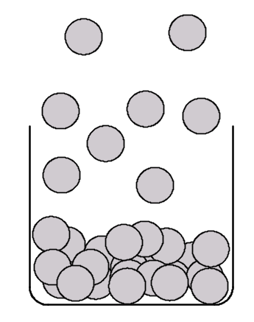
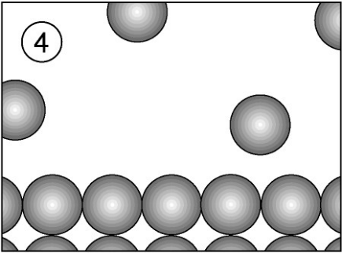
3
4
5
sehr stark gering keine
kaum Bewegung viel Bewegung sehr viel Bewegung
4. Ergänze

 | Aggregatzustand und Teilchenmodell  Eis | Wasser | Wasserdampf

Aggregatzustand

Anordnung

der Teilchen

Abstand und Ordnung der Teilchen
Anziehungskräfte
zwischen den Teilchen
Geschwindigkeit
der Teilchen

